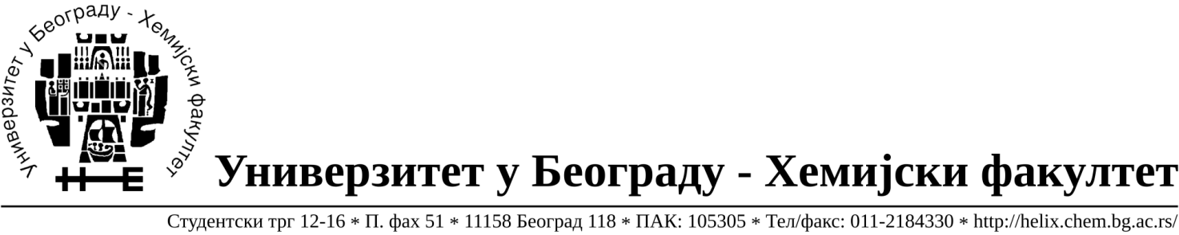
На основу члана 116. Закона о јавним набавкама („Службени гласник РС“, бр. 124 / 12 и 68/15), Универзитет у Београду – Хемијски факултет објављује:

ОБАВЕШТЕЊЕ О ЗАКЉУЧЕНОМ УГОВОРУ

Назив, адреса и „Интернет“ страница наручиоца: Универзитет у Београду – Хемијски факултет, Београд, Студентски трг 12-16, www.chem.bg.ac.rs.
Врста наручиоца: просвета
Опис предмета набавке, назив и ознака из општег речника набавке: добра – материјал за образовање и науку (лабораторијско стакло и потрошни материјал) формиране по партијама(111 партијe), отворени поступак јавне набавке , ЈН 24/19.
Ознака из општег речника набавке: 33793000- производи од стакла за лабораторијске намене;38437000- лабораторијске пипете и прибор,
Критеријум за доделу Уговора: најниже понуђена цена.
Број примљених понуда: укупно за све партије 17.
Датум доношења Одлуке о додели Уговора: 08.11.2019. год.
Основни подаци о добављачима, партије за које је уговорена вредност и укупна уговорена вредност:
Бр | Датум закључења Уговора | Назив понуђача | Адреса, ПИБ и Матични бр. | Број уговора | Партије | Укупно уговорена вредност без ПДВ-а
1 | 19.11.2019. | Alfamed d.o.o. | Љубомира Стојановића 3 Београд,  100209988  07431279 | 1215/2 | 32,35,37,39,40,41,82,85,  89,110 | 38.810,00
2 | 19.11.2019. | Alfatrade enterprise d.o.o. | Рачкога 1а  Београд,  100246604  07461330 | 1215/3 | 34,38,53,62,78,83,84,87,90,  91,92,93,94,95,96,97,98,  107,109 | 76.087,00
3 | 19.11.2019. | Bazico lab d.o.o. | Карловачка 35/6  11080 Земун  106978942  20717416 | 1215/6 | 3,28,57,60,80,81,102 | 75.480,00
4 | 19.11.2019. | DSP Chromatography d.o.o. | Милутина Миланковића 120 г  Нови Београд,  100135044  06767567 | 1215/4 | 111 | 49.485,45
5 | 19.11.2019. | G-2 d.o.o. | Цара Душана 268и  11080 Земун,  105630278  20413832 | 1215/5 | 1,4,27,46,47,99,100 | 19.857,56
6 | 19.11.2019. | Grosis d.o.o. | Пантелејска 77 18000 Ниш  100335684  06233759 | 1215/7 | 67,68 | 650,00
7 | 19.11.2019. | Кефо д.о.о. | Бачка 1U  11080 Београд,  105046072  20302216 | 1215/8 | 9,21,30,31,45,48,49,50,63,  75,108 | 108.113,00
8 | 19.11.2019. | Many agrovet d.o.o. | Рузвелтова 45  11000 Београд, 100041867  06015255 | 1215/9 | 5,24,25,61,101,106 | 59.830,00
9 | 19.11.2019. | MC Latra d.o.o. | Херцеговачка 3, Земун, Београд, 105999504  20508116 | 1215/10 | 8,10,12,15,16,18,19,22,33,  58,71,72,73,88 | 92.795,00
10 | 19.11.2019. | Psi Lab d.o.o. | Богдана Жерајића 24А  11000 Београд, 104893638  20266589 | 1215/12 | 36,42,44,56 | 12.328,00
11 | 19.11.2019. | RTC d.o.o. | Милентија Поповића 11А  11070 Нови Београд  100348281  07518790 | 1215/13 | 76,77 | 101.160,00
12 | 19.11.2019. | Superlab d.o.o. | Милутина Миланковића 25  Нови Београд,  101822498, 17051717 | 1215/14 | 11,13,14,26,43,51,52,64,  86,103 | 20.985,00
13 | 19.11.2019. | Новос д.о.о. | Цара Душана 207, Земун, Београд, Алма Величковић  100388569  17093070 | 1215/11 | 29,74 | 51.840,00
14 | 19.11.2019. | Analysis d.o.o. | Гандијева 76с  11070 Нови Београд, Ненад Андрејић  100429024  17152491 | 1215/1 | 17,23 | 129.500,00
15 | 19.11.2019. | Uni-chem d.o.o. | Црнотравска 27,  Београд, Ненад Шуњеварић  100052572  17167677 | 1215/15 | 54,79 | 44.670,04

Период важења Уговора: до краја 2019. године.

